**1)Resumen :**

Se sigue trabajando en el ejercicio de crear 3 clases con sus atributos y sus métodos.

Personalmente empecé a crear otro tipo de clases, entonces modele de forma simple el juego de la gran ciudad.

Clase EjerpOO -> Clase Principal

Clase Jugador 🡪 métodos TirarDado y ValidaRegla de Juego

**2)Reflexión:**

Me he sentido muy emocionada al ir avanzando en mis conocimientos de Programación Orientada a objetos. Ha sido más difícil que las veces anteriores donde nos pedían algo en particular que desarrollar porque acá debemos aplicar la creatividad.

**3) Estudio Extra**

**ArrayList**

**Java ArrayList for** y las opciones para recorrerlos siempre vuelven locos a los principiantes y a algunos que no lo son tanto ya que cuando tenemos muchas opciones pues siempre se generan dudas a la hora de elegir. Vamos a ver cómo recorrer una lista de elementos de forma sencilla y abordar las diferentes posibilidades.

## **Java ArrayList for y size()**

La forma más sencilla de recorrer una lista es a través de un bucle for y accediendo a la propiedad size.

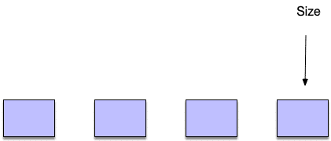

Veámoslo en código:

**package** *com.arquitecturajava*;

**import** *java.util.ArrayList*;

**public** **class** JavaFor {

**public** **static** **void** main(**String**[] args) {

ArrayList<**String**> lista = new ArrayList<**String**>();

lista.add("hola");

lista.add("que");

lista.add("tal");

lista.add("estas");

lista.add("hoy");

**for** (**int** i=0;i<lista.size();i++) {

System.out.println(lista.get(i));

}

}

}

El resultado se muestra en la consola:

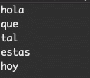

Cuando uno empieza esta forma parece la más clara y no parece tener mucha problemática . Sin embargo algunas veces sucede que los desarrolladores al recorrer la lista no asignan correctamente el lista.size() o ponen otro valor sobre todo cuando se es muy novato. Por lo tanto puede generarse un NullPointerException. No solo eso sino que es una forma de recorrer elementos que solo nos vale para los ArrayList.